O x i d y

- sú dvojprvkové zlúčeniny - sú zložené z 2 prvkov,
- v názve majú vždy slovo oxid,
- vo vzorci majú značku atómu kyslíka O,
- jeho oxidačné číslo atómu kyslíka v oxidoch je –II,
- nachádza sa v 16. (VIA) skupine periodickej tabuľky,
- prijatím 2 e- získa v poslednej vrstve elektrónový oktet, vzniká anión O²,
- vo vzorci oxidu je poradie prvkov opačné ako v jeho názve.

Oxidačné  číslo atómu | Prípona  príd.mena | Názov oxidu | Vzorec | Pomer počtu atómov
I | -ný, ny | oxid sodný | Na₂O | 2:1
II | -natý | oxid vápenatý | CaO | 1:1
III | -itý | oxid hlinitý | AL₂O₃ | 2:3
IV | -ičitý | oxid uhličitý | CO₂ | 1:2
V | -ičný | oxid dusičný | N₂O₅ | 2:5
V | -ečný | oxid fosforečný | P₂O₅ | 2:5
VI | -ový | oxid sírový | SO₃ | 1:3
VII | -istý | oxid manganistý | Mn₂O₇ | 2:7
VIII | -ičelý | oxid osmičelý | OsO₄ | 1:4

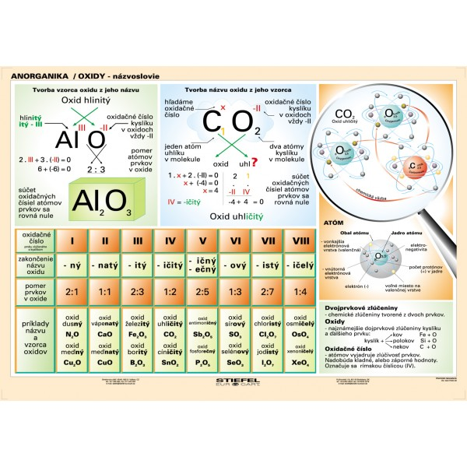
robert3bednar@gmail.com

